[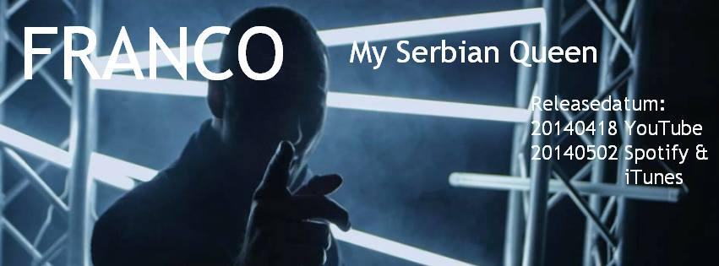](https://www.youtube.com/watch?v=0YIBB773wnY)

|  |  |  |
| --- | --- | --- |
|  | **Franco Malki släpper nytt!**  Den 2:e maj släpper Franco Malki sin nya singel ”My Serbian Queen!  Franco Malki är en svensk artist född 1986, uppvuxen i Stockholm.  Han har gjort musik sedan 2004, men debutsingeln lät vänta på sig till 2012.  Musiken är en passion Franco haft i drygt 10 år. Han gör musik för att han tycker det kul och för att det är hans sätt att få uttrycka sina tankar och känslor. Franco älskar musik och är lite av en allätare, Texten är alltid det som fångar honom först och det han lyssnar på främst i en låt.  Franco lever efter mottot "Ta en dag i sänder, allting löser sig"!  Debutsingeln "Lonely in this life" släpptes den 15 mars 2012.  My Serbian Queen släpps den 18:e april på YouTube och finns på Spotify, iTunes, Deezer osv fr.o.m 2:e maj. |  |

Musikvideo till låten finns redan ute och kan njutas av [här](https://www.youtube.com/watch?v=0YIBB773wnY).

**[](https://www.facebook.com/Francomalki)**